# KESIMPULAN

## Lat7_1.cpp

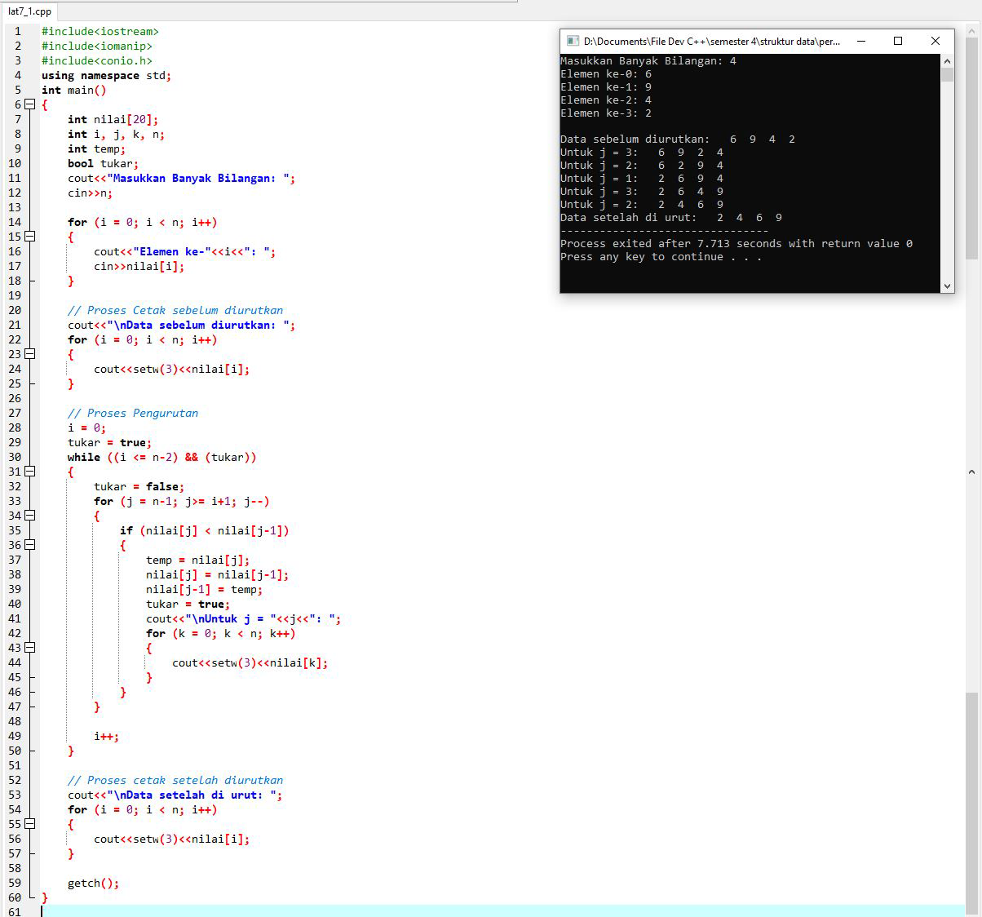

Kesimpulan:

Dari lat7_1 saya dapat menarik kesimpulan, bahwa elemen array dapat diurutkan nilainya secara menaik menggunakan fungsi BubbleSort().

## Lat7_2.cpp

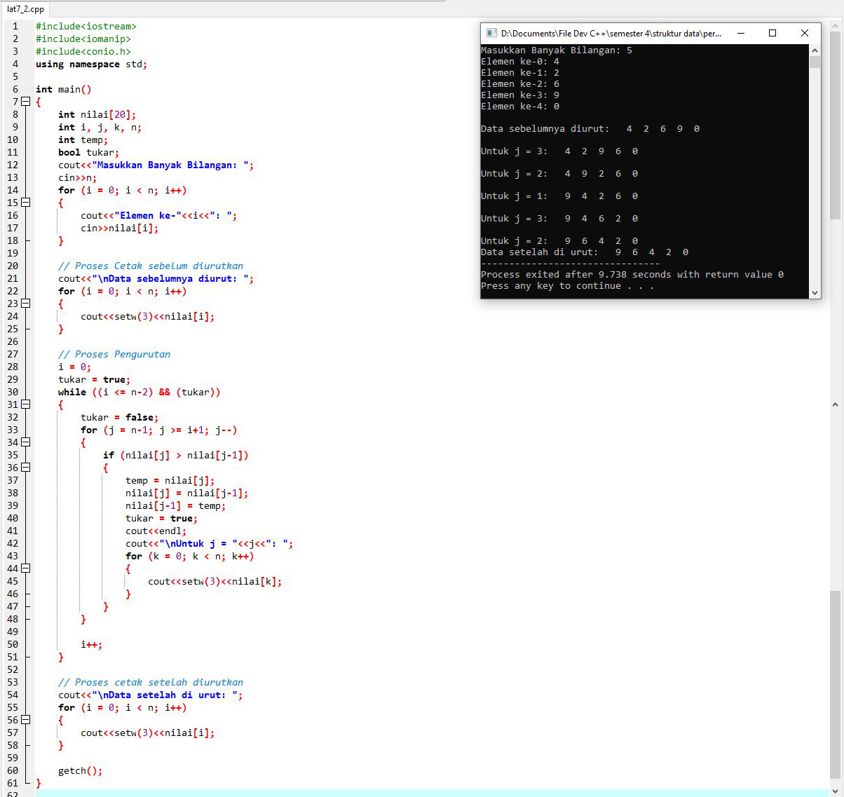

Kesimpulan:

Dari lat7_2 saya dapat membuat kesimpulan, bahwa elemen array dapat diurutkan nilainya secara menurun menggunakan fungsi BubbleSort().

## Lat7_3.cpp

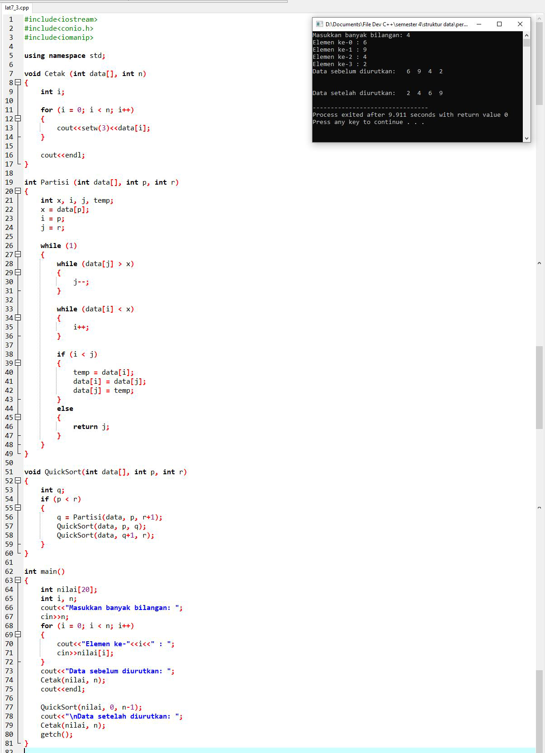

Kesimpulan:

Dari lat7_3 saya dapat menarik kesimpulan, bahwa elemen array dapat diurutkan nilainya secara menaik menggunakan fungsi QuickSort().

## Lat7_4.cpp

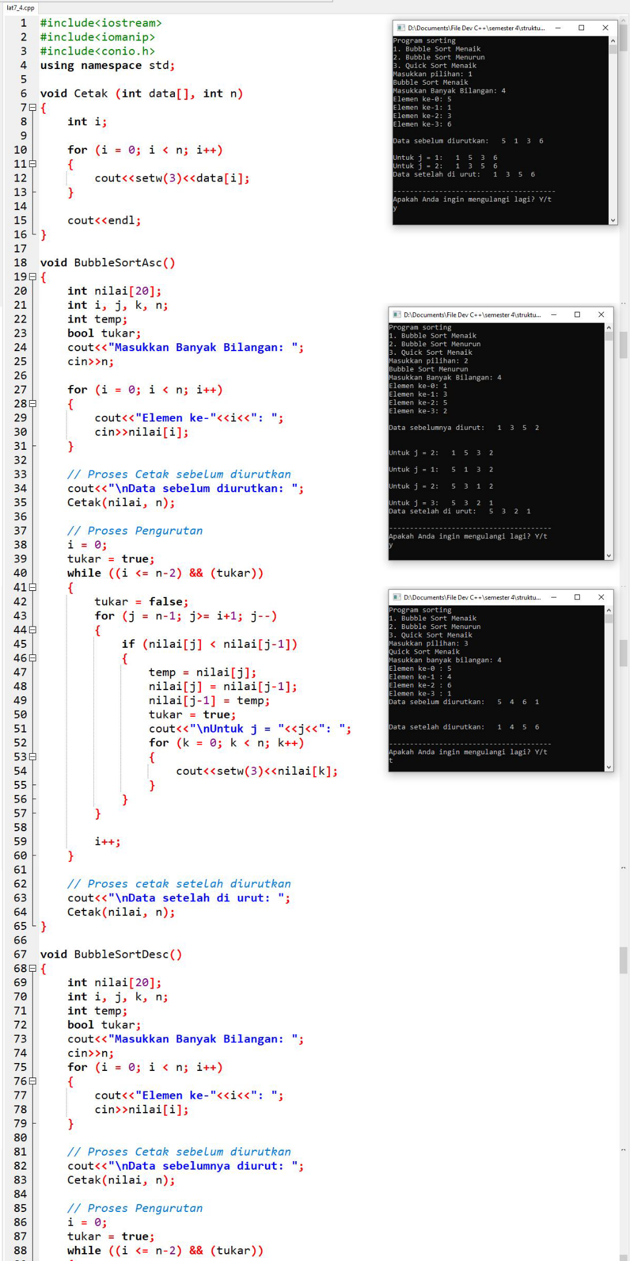

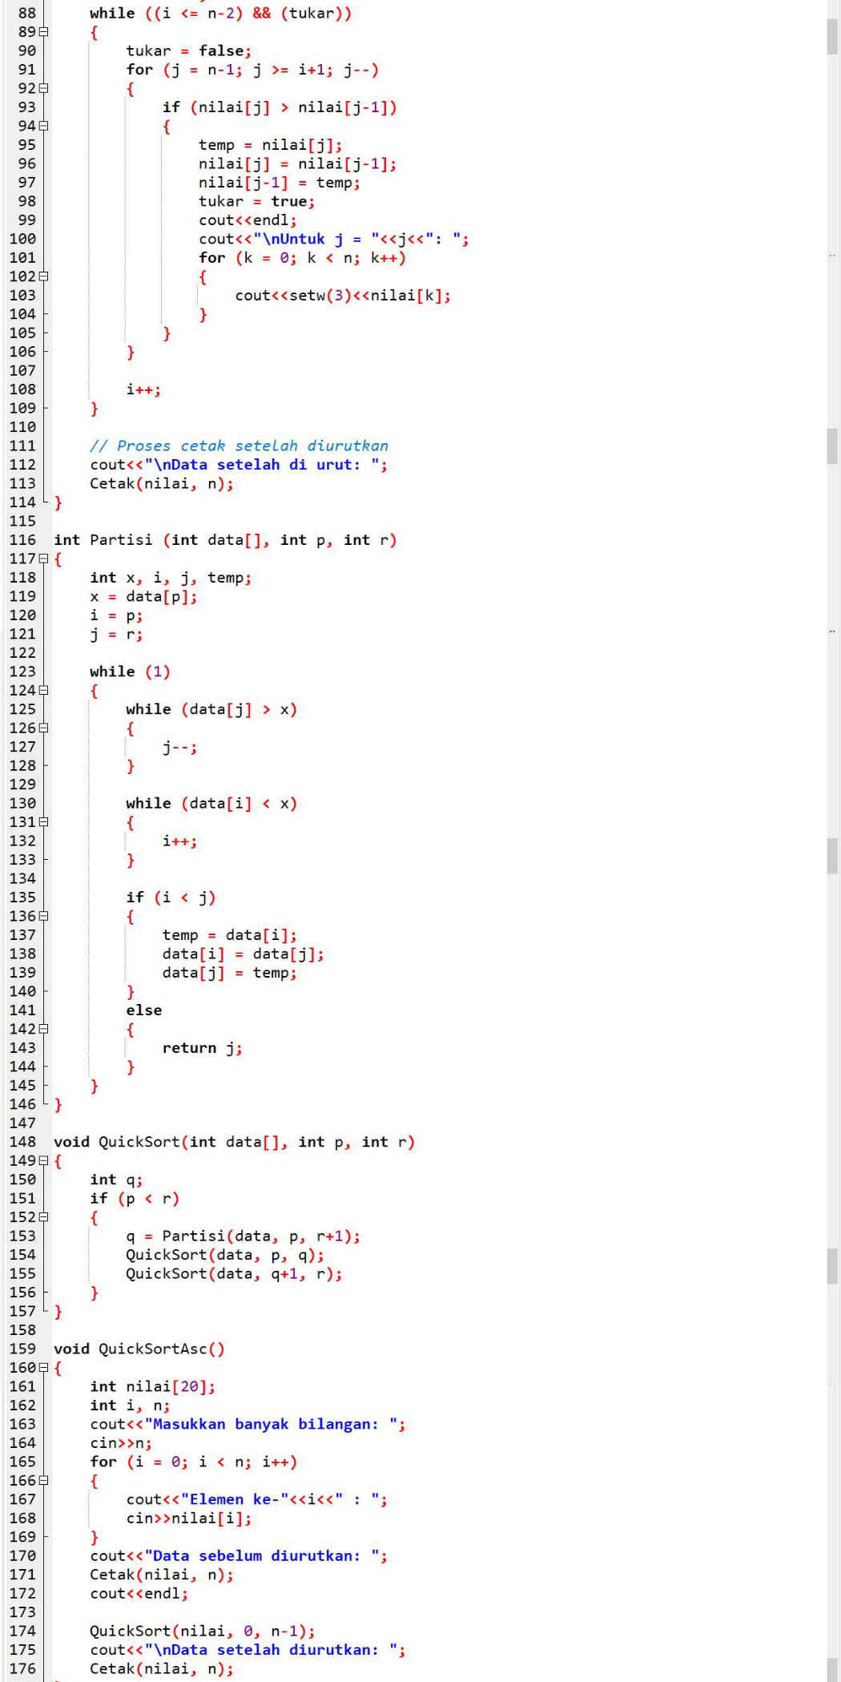

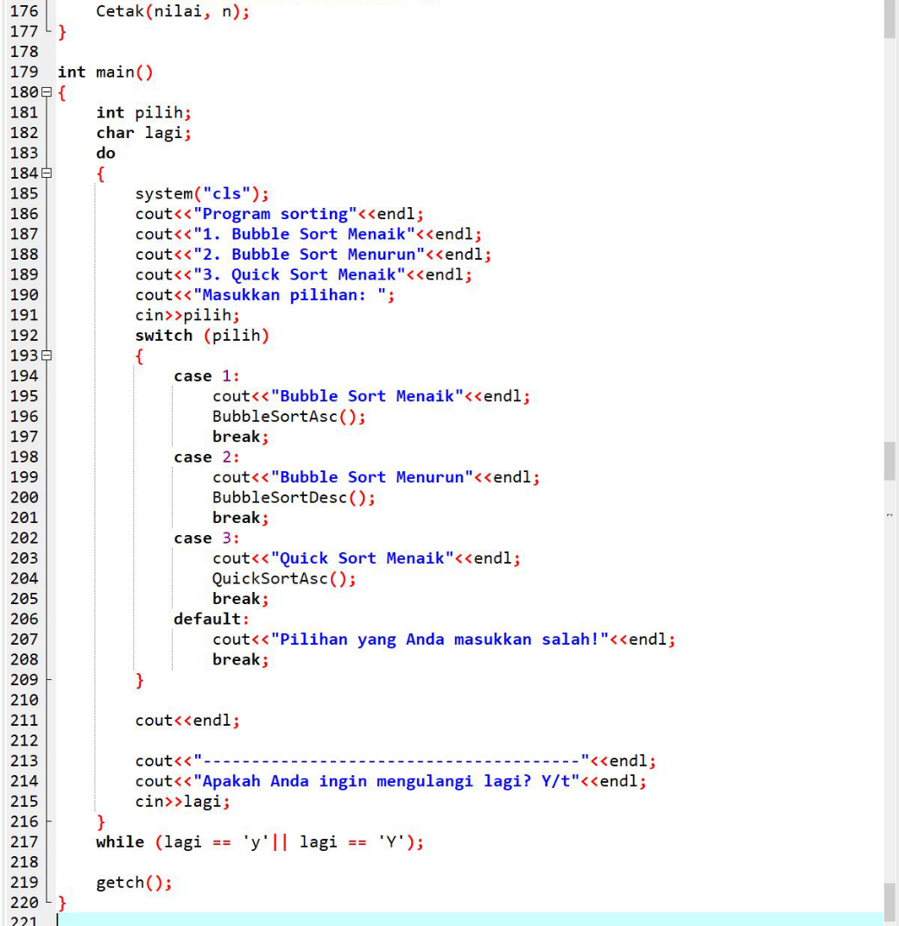

Kesimpulan:

Dari lat7_4 saya dapat menarik kesimpulan, bahwa elemen array dapat diurutkan nilainya menggunakan fungsi BubbleSortAsc(), BubbleSortDesc() dan QuickSortAsc() sesuai kebutuhan pengguna dengan menggunakan switch().

# TUGAS AKHIR

